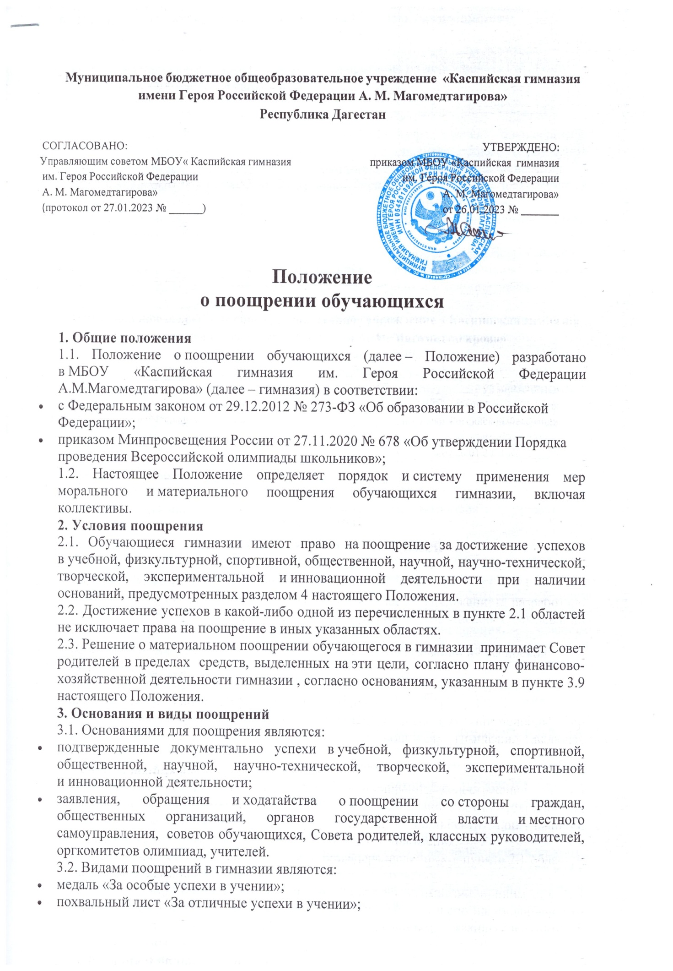

**Муниципальное бюджетное общеобразовательное учреждение «Каспийская гимназия имени Героя Российской Федерации А. М. Магомедтагирова»  
Республика Дагестан**

|  |  |
| --- | --- |
| СОГЛАСОВАНО: Управляющим советом МБОУ« Каспийская гимназия  им. Героя Российской Федерации  А. М. Магомедтагирова»  (протокол от 27.01.2023 № ______) | УТВЕРЖДЕНО: приказом МБОУ «Каспийская гимназия  им. Героя Российской Федерации  А. М. Магомедтагирова»  от 26.01.2023 № _______ |

**Положение**

**о поощрении обучающихся**

**1. Общие положения**

1.1. Положение о поощрении обучающихся (далее – Положение) разработано в МБОУ «Каспийская гимназия им. Героя Российской Федерации А.М.Магомедтагирова» (далее – гимназия) в соответствии:

* с Федеральным законом от 29.12.2012 № 273-ФЗ «Об образовании в Российской Федерации»;
* приказом Минпросвещения России от 27.11.2020 № 678 «Об утверждении Порядка проведения Всероссийской олимпиады школьников»;

1.2. Настоящее Положение определяет порядок и систему применения мер морального и материального поощрения обучающихся гимназии, включая коллективы.

**2. Условия поощрения**

2.1. Обучающиеся гимназии имеют право на поощрение за достижение успехов в учебной, физкультурной, спортивной, общественной, научной, научно-технической, творческой, экспериментальной и инновационной деятельности при наличии оснований, предусмотренных разделом 4 настоящего Положения.

2.2. Достижение успехов в какой-либо одной из перечисленных в пункте 2.1 областей не исключает права на поощрение в иных указанных областях.

2.3. Решение о материальном поощрении обучающегося в гимназии принимает Совет родителей в пределах  средств, выделенных на эти цели, согласно плану финансово-хозяйственной деятельности гимназии , согласно основаниям, указанным в пункте 3.9 настоящего Положения.

**3. Основания и виды поощрений**

3.1. Основаниями для поощрения являются:

* подтвержденные документально успехи в учебной, физкультурной, спортивной, общественной, научной, научно-технической, творческой, экспериментальной и инновационной деятельности;
* заявления, обращения и ходатайства о поощрении со стороны граждан, общественных организаций, органов государственной власти и местного самоуправления,  советов обучающихся, Совета родителей, классных руководителей, оргкомитетов олимпиад, учителей.

3.2. Видами поощрений в гимназии являются:

* медаль «За особые успехи в учении»;
* похвальный лист «За отличные успехи в учении»;
* похвальная грамота «За особые успехи в изучении отдельных предметов»;
* грамота (дипломом, сертификат участника);
* благодарственное письмо;
* занесение в книгу почета гимназии и фотографирование на доску почета Гимназии, размещение информации на сайте Гимназии;
* памятный приз.

3.3. Медалью «За особые успехи в учении» награждаются обучающиеся, завершившие освоение образовательных программ среднего общего образования (далее – выпускники), в соответствии с законодательством Российской Федерации.

3.4. Похвальным листом за «Отличные успехи в учении» награждаются обучающиеся, имеющие годовые отметки «5» по всем учебным предметам.

3.5. Похвальной грамотой «За особые успехи в изучении отдельных предметов» награждаются обучающиеся:

* получившие призовое место или ставшие победителями любого этапа Всероссийской олимпиады школьников, другой олимпиады или конкурса для школьников регионального, федерального или международного уровня и имеющие оценку «5» по предмету по итогам учебного года;
* получившие призовое место или ставшие победителями в исследовательских, научных и научно-технических мероприятиях, а также имеющие отметку «5» по соответствующему предмету (предметам) по итогам учебного года;
* получившие призовое место или ставшие победителями в физкультурных или спортивных мероприятиях, а также имеющие отметку «5» по предмету «физическая культура» по итогам учебного года.

3.6. Грамотой (дипломом, сертификатом участника) обучающиеся награждаются:

* за победу, призовое место, активное участие в мероприятиях, проводимых в Школе, школьных предметных олимпиадах, физкультурных и спортивных мероприятиях;
* окончание учебного года на 4 и 5.

3.7. Благодарственным письмом награждаются обучающиеся:

* принявшие активное участие в организации массовых мероприятий, проводимых гимназией;
* демонстрирующие высокие результаты в общественной деятельности (волонтерская работа, помощь классным руководителям, участие в самоуправлении гимназии, подготовке и реализации актуальных социальных проектов, практике и т. п.).

3.8. Занесение Ф. И. О. обучающегося в книгу почета гимназии с фотографированием на доску почета гимназии, размещением информации на сайте гимназии является дополнительной к вышеперечисленным мерой поощрения. Решение о дополнительном поощрении принимает Совет родителей с согласия родителей (законных представителей) обучающегося.  
3.9. Материальное поощрение в виде памятного приза предусмотрено:

* за призовое место или победу в региональном этапе Всероссийской олимпиады школьников по общеобразовательным предметам;
* призовое место или победу на различных этапах олимпиад, входящих в перечень олимпиад школьников на текущий период;
* призовое место или победу в рамках мероприятий, связанных с учебной, физкультурной, спортивной, общественной, научной, научно-технической, творческой, экспериментальной и инновационной деятельностью на региональном, федеральном, международном уровне.

**4. Порядок организации процедуры поощрения обучающихся**

4.1. Основанием для организации процедуры поощрения и вручения медали, грамоты и т. п. является распорядительный акт (приказ) директора гимназии. Документ может быть опубликован на сайте гимназии, в средствах массовой информации с согласия обучающихся, их родителей (законных представителей).

4.2. Вручение медали «За особые успехи в учении»:

4.2.1. Медаль «За особые успехи в учении» вручается выпускникам в торжественной обстановке одновременно с выдачей аттестата о среднем общем образовании с отличием не позднее 1 августа текущего календарного года.

4.2.2. О выдаче медали «За особые успехи в учении» делается соответствующая запись в книге регистрации выданных медалей, которая ведется в Школе.

4.2.3. Медаль «За особые успехи в учении» выдается лично выпускнику или другому лицу при предъявлении им документа, удостоверяющего личность, и оформленной в установленном порядке доверенности, выданной указанному лицу выпускником, или по заявлению выпускника направляется по его адресу через операторов почтовой связи общего пользования заказным почтовым отправлением с уведомлением о вручении. Доверенность и (или) заявление, по которым была выдана (направлена) медаль, хранятся в личном деле выпускника.

4.2.4. При утрате медали «За особые успехи в учении» дубликат не выдается.

4.3. Вручение благодарственного письма, диплома, грамоты, сертификата обучающемуся и (или) его родителям (законным представителям) проводится администрацией гимназии в присутствии классных коллективов, обучающихся гимназии и их родителей (законных представителей).

4.4. В Школе осуществляется индивидуальный учет результатов поощрений обучающихся в личных делах и портфолио обучающихся, хранение в архивах информации об этих поощрениях на бумажных и (или) электронных носителях. Порядок ведения и хранения портфолио определяется локальными нормативными актами гимназии.

**5. Порядок выдвижения кандидатов на материальное поощрение**

5.1. Соискателем   памятного приза может быть любой обучающийся (коллектив обучающихся) гимназии.

5.2. Выдвижение соискателей  осуществляется ежегодно в период с 15 апреля по 15 мая.

5.3. Рассмотрение материалов, представленных на соискание  памятного приза, проводится на ближайшем заседании   Совета родителей гимназии. По итогам их рассмотрения выносится решение о награждении обучающегося (коллектива) либо об отказе в награждении, что отражается в содержании протокола заседания Совета родителей.

5.4. Отказ в награждении может быть только в случае предоставления недостоверных или подложных сведений.

**6. Порядок хранения документов о поощрении**

6.1. Хранить документы о поощрении во время обучения ребенка и три года в архиве после. Затем документы нужно уничтожить.

6.2. Определить место хранения (в сейфе, который запирается на ключ) грамот, благодарственных писем, приказов о медалях так, чтобы к ним не получили доступ посторонние лица.

6.3. Утвердить список работников, у которых есть доступ к документам о поощрении учеников:

•        директор образовательной организации;

•        заместитель директора по УВР;

•        секретарь образовательной организации.

6.4. Хранить документы о поощрении отдельно от тех документов, которые не связаны с образованием ученика.